

Колледж космического машиностроения и технологий

ОТЧЕТ

По учебной практике УП.01.01 Разработка программных модулей

программного обеспечения для компьютерных систем

специальность 09.02.03 Программирование в компьютерных системах

Выполнил студент:

Митюшин Пётр

Алексеевич

Группа: П1-18

Раздел 1. Техника решения задач с использованием структурного программирования……3

1.1. Установка интерпретатора Python 3 и настройка окружения…………………………3

**Раздел 1. Техника решения задач с использованием структурного программирования**

**Установка интерпретатора Python 3 и настройка окружения**

Открываем браузер и переходим на страницу официального сайта python: <https://www.python.org/> на главной странице будет кнопка download нажимаем на неё и под надписью Download the latest version for windows.

Запускаем установочный файл

После того, как вы выбрали установочный файл и загрузили его, просто запустите его двойным нажатием на загруженный файл. Должено открыться диалоговое окно, который выглядит следующим образом:

Запускаем загрузочный файл и проходим процесс установки.

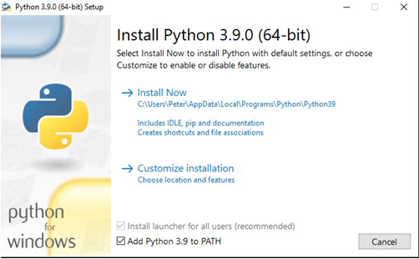  
Рисунок 1. Установщик Python

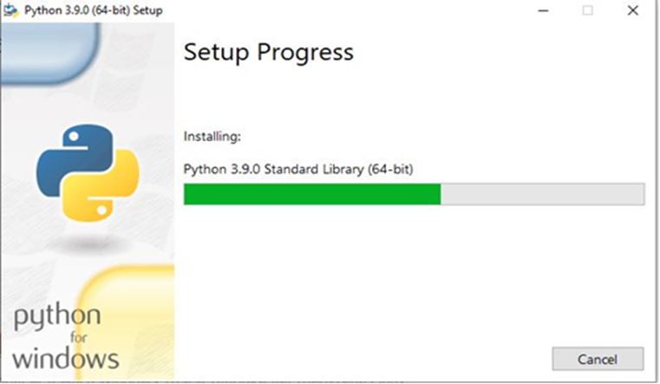

Рисунок 2. Процесс установки

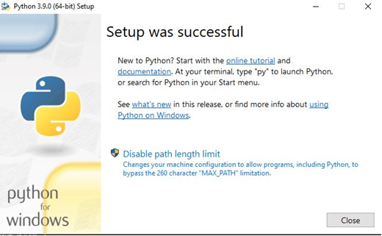

Рисунок 3. Окно успешной установки

Процесс удаления на случай установки если вы установили 64 разрядную версию хотя вам.

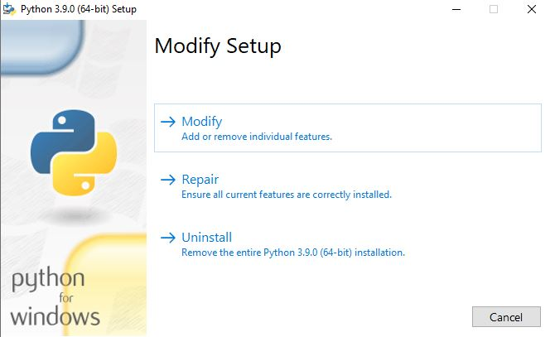

Затем просто нажимаем на Uninstall и ждём завершения процесса удаления.

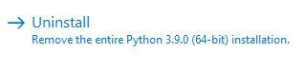

На этом процесс удаления завершён.

**Для Ubuntu** установка проще. Просто открыв терминал вводим команду “sudo apt-get update”, а затем устанавливаем python “sudo apt-get install python”(Писать естественно без кавычек).

**Для Debian** открыв терминал пишем следующие команды:

$su

$ apt-get install sudo

$ vi /etc/sudoers

**Установка Python 3 на Fedora**

**$sudo dnf install python36**

**Установка Python 3 на Arch Linux**

$ packman -S python

**1.2. Техника работы в командной строке и среде IDLE**

В PyCharm можно выбрать версию python когда вы в начале запускаете программу. При запуске файла всплывает следующие диалоговое окно:

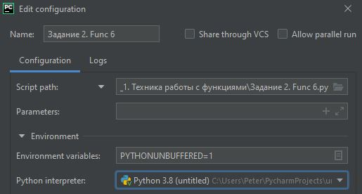

После того как выбрали версию языка нажимаем на внизу располагавшуюся кнопку run. После этого программа будет запушена на выбранной вами ранее версии python.

Выполняя команду “python” в вашем терминале, вы получаете интерактивную оболочку Python.

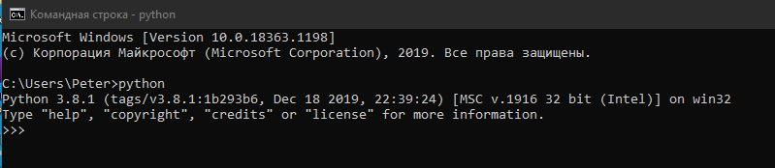

[IDLE](https://docs.python.org/2/library/idle.html) - простой редактор для Python, который устанавливается вместе с Python.

IDLE как правило находится в меню пуск.

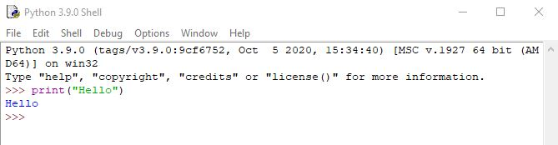

В оболочке есть подсказка из трех прямоугольных скобок:

>>>

Теперь напишите в подсказке следующий код:

>>> print("Hello")

Нажмите Enter

>>> print("Hello")

Hello

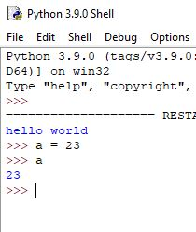

Также если инициализировать переменную то можно вывести её прост напечатав название переменной и нажать на Enter.

IDLE можно создавать файлы, где можно будет реализовать код. Затем их же можно и запустить. С верху надо нажать кнопку file -> new file затем нажимаем снова file -> save as…

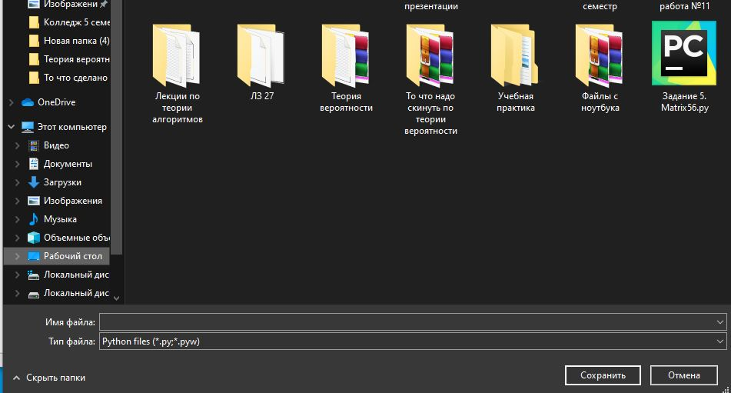

Выбираем путь и в поле имя файла пишем названия файла нажимаем на кнопку сохранить и начинаем писать код.